МИНИСТЕРСТВО СТРОИТЕЛЬСТВА
И ЖИЛИЩНО-КОММУНАЛЬНОГО ХОЗЯЙСТВА
РОССИЙСКОЙ ФЕДЕРАЦИИ

С В О Д П Р А В И Л СП 328.1325800.2020

ИНФОРМАЦИОННОЕ МОДЕЛИРОВАНИЕ В СТРОИТЕЛЬСТВЕ
Правила описания компонентов информационной модели

Издание официальное

Москва 2020
Предисловие

Сведения о своде правил
1 ИСПОЛНИТЕЛИ – Федеральное государственное бюджетное образовательное учреждение высшего образования «Национальный исследовательский Московский государственный строительный университет» (НИУ МГСУ), ЧУ ГК «Росатом» «ОЦКС»
2 ВНЕСЕН Техническим комитетом по стандартизации ТК 465 «Строительство»
3 ПОДГОТОВЛЕН к утверждению Департаментом градостроительной деятельности и архитектуры Министерства строительства и жилищно-коммунального хозяйства Российской Федерации (Минстрой России)
4 УТВЕРЖДЕН приказом Министерства строительства и жилищно-коммунального хозяйства Российской Федерации от 31 декабря 2020 г. № 927/пр и введен в действие с 1 июля 2021 г.
5 ЗАРЕГИСТРИРОВАН Федеральным агентством по техническому регулированию и метрологии (Росстандарт). Пересмотр СП 328.1325800.2017 Информационное моделирование в строительстве. Правила описания компонентов информационной модели

В случае пересмотра (замены) или отмены настоящего свода правил соответствующее уведомление будет опубликовано в установленном порядке. Соответствующая информация, уведомление и тексты размещаются также в информационной системе общего пользования – на официальном сайте разработчика (Минстрой России) в сети Интернет
© Минcтрой России, 2020
Настоящий нормативный документ не может быть полностью или частично воспроизведен, тиражирован и распространен в качестве официального издания на территории Российской Федерации без разрешения Минстроя России

Содержание

1 Область применения…………………………………………………………..
2 Нормативные ссылки………………………………………………………….
3 Термины, определения и сокращения………………………………………..
4 Общие положения…………………………………………………………......
5 Функциональные требования к компонентам библиотек информационных
моделей………………………………………………………………………...
6 Требования к кодированию компонентов библиотек информационных
моделей………………………………………………………….....................
7 Требования к форматам компонентов библиотек информационных
моделей…………………………………………………………....................
8 Требования к атрибутивному составу компонентов библиотек инфор-
мационных моделей…………………………………………………………..
9 Требования к геометрической детализации компонентов библиотек
информационных моделей…………………………………………………
Библиография…………………………………………………………................

Введение
Настоящий свод правил разработан для обеспечения соблюдения требований федеральных законов от 30 декабря 2009 г. № 384-ФЗ «Технический регламент о безопасности зданий и сооружений», от 27 декабря 2002 г. № 184-ФЗ «О техническом регулировании».
Свод правил разработан авторским коллективом Федерального государственного бюджетного образовательного учреждения высшего образования «Национальный исследовательский Московский государственный строительный университет» (д-р техн. наук
П.Д. Челышков, д-р техн. наук А.А. Волков, Д.А. Лысенко, канд. техн. наук Т.В. Хрипко, П.А. Бражников) при участии ЧУ ГК «Росатом» «ОЦКС» (С.А. Волков).

СВОД ПРАВИЛ

ИНФОРМАЦИОННОЕ МОДЕЛИРОВАНИЕ В СТРОИТЕЛЬСТВЕ
Правила описания компонентов информационной модели

Building information modeling. Rules for describing information model components
Дата введения – 2021–07–01

1 Область применения

Настоящий свод правил распространяется на процесс формирования библиотек компонентов для разработки информационных моделей объектов капитального строительства, размещаемых в государственной информационной системе обеспечения градостроительной деятельности Российской Федерации и (или) государственных информационных системах обеспечения градостроительной деятельности субъектов Российской Федерации.

2 Нормативные ссылки

В настоящем своде правил использованы нормативные ссылки на следующие документы:
ОК 034–2014 (КПЕС 2008) Общероссийский классификатор продукции по видам экономической деятельности (ОКПД2)
СП 333.1325800.2020 Информационное моделирование в строительстве. Правила формирования информационной модели объектов на различных стадиях жизненного цикла

Издание официальное
Примечание – При пользовании настоящим сводом правил целесообразно проверить действие ссылочных документов в информационной системе общего пользования – на официальном сайте федерального органа исполнительной власти в сфере стандартизации в сети Интернет или по ежегодному информационному указателю «Национальные стандарты», который опубликован по состоянию на 1 января текущего года, и по выпускам ежемесячного информационного указателя «Национальные стандарты» за текущий год. Если заменен ссылочный документ, на который дана недатированная ссылка, то рекомендуется использовать действующую версию этого документа с учетом всех внесенных в данную версию изменений. Если заменен ссылочный документ, на который дана датированная ссылка, то рекомендуется использовать версию этого документа с указанным выше годом утверждения (принятия). Если после утверждения настоящего свода правил в ссылочный документ, на который дана датированная ссылка, внесено изменение, затрагивающее положение, на которое дана ссылка, то это положение рекомендуется применять без учета данного изменения. Если ссылочный документ отменен без замены, то положение, в котором дана ссылка на него, рекомендуется применять в части, не затрагивающей эту ссылку. Сведения о действии свода правил целесообразно проверить в Федеральном информационном фонде стандартов.

3 Термины, определения и сокращения

3.1 Термины и определения
В настоящем своде правил применены термины по [1], [2], [3], [4], а также следующие термины с соответствующими определениями:
3.1.1 библиотека компонентов информационной модели: Структурированное хранилище компонентов.
3.1.2 компонент: Цифровое представление части объекта капитального строительства или территории, характеризуемое атрибутивными и геометрическими данными, предназначенное для многократного использования.
П р и м е ч а н и е – Компонент библиотеки информационной модели, примененный в цифровой информационной модели, становится элементом цифровой информационной модели. В составе цифровой информационной модели указанный элемент расширяется, как минимум, атрибутивными данными, характеризующими цифровую информационную модель объекта капитального строительства.
3.1.3 абстрактный объект: Компонент, который не имеет физического воплощения, но существует для целей структурирования множества объектов (сборок) в рамках системы, строительного изделия, нетипового изделия, оборудования, элемента строительной конструкции и строительного материала.
П р и м е ч а н и е – Примерами таких абстракций могут быть сами системы, обозначаемые для идентификации группы объектов.
3.1.4 подсистема: Объект, сам являющийся системой и входящий в состав более крупной системы.
П р и м е ч а н и е – Объект «холодильная машина» является подсистемой системы «система холодоснабжения», в свою очередь также является системой для объектов «компрессор» и «теплообменник», которые входят в состав объекта «холодильная машина».
3.1.5 интерфейс взаимодействия объектов: Совокупность связей, посредством которых объекты взаимодействуют с окружающей средой или другими объектами.
П р и м е ч а н и е – Например, объекты инженерных систем предполагают необходимость обозначения интерфейсов взаимодействия, которые отражали бы свойства и характеристики «сочленения» системы, включая указание среды, обмен которой происходит через указанные интерфейсы.

3.2 Сокращения
ДЭ – документ электронный;
ИМ – информационная модель;
ИЦММ – инженерная цифровая модель местности;
САПР – система (системы) автоматизированного проектирования;
ЦИМ – цифровая информационная модель.

- Общие положения
4.1 Компоненты библиотек информационных моделей применяются для создания элементов ЦИМ. Компонент библиотеки информационной модели становится элементом ЦИМ посредством определения его пространственного положения относительно принятой системы координат для объекта капитального строительства, уточнения геометрических параметров и присвоения его атрибутам значений, характеризующих конкретный объект капитального строительства (или его часть).
4.2 При формировании компонентов библиотек ИМ применяется системный подход. Взаимосвязанные объекты, рассматриваемые как единое целое, могут иметь иерархическое представление (или структуру). Основываясь на принятой иерархии, определяются упорядочивание и группирование (классификация) элементов конечного массива объектов согласно их значимым признакам (например, по функциональному назначению).
4.3 Компоненты библиотек ИМ должны кодироваться однозначным образом на основе Классификатора строительной информации [4].
4.4 Интерфейсы взаимодействия объектов определяют метод и способы взаимодействия систем и объектов в рамках проектируемого комплекса.
П р и м е ч а н и е – Пример графического отображения интерфейсов взаимодействия для строительной системы показан на рисунке 4.1. В качестве входного интерфейса системы может выступать, например, законодательство Российской Федерации.
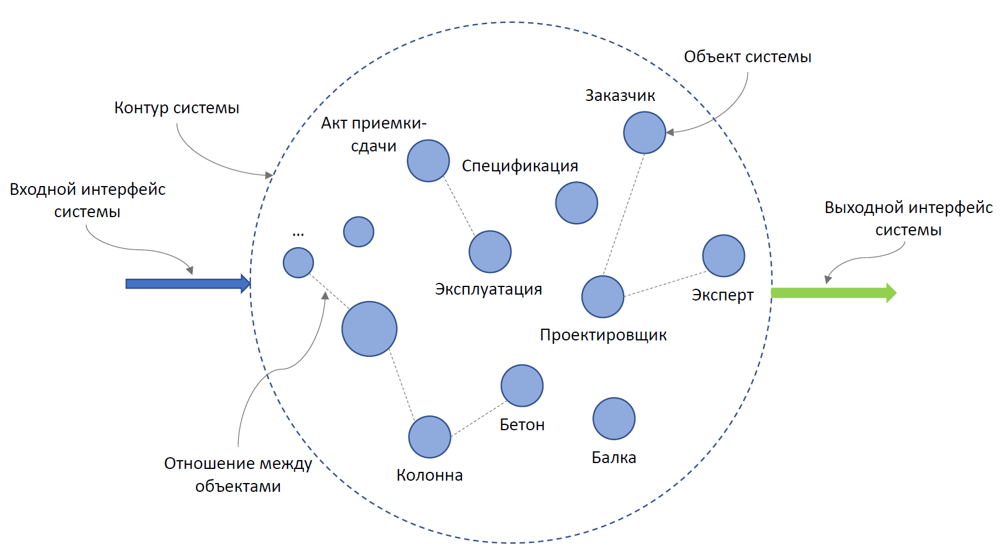
Рисунок 4.1 – Основные элементы системы

4.5 Взаимосвязь объектов, образующих систему, обеспечивается посредством отношений между этими объектами. Применяются два основных типа отношений между объектами, приведенные в 4.5.1 и 4.5.2.
4.5.1 Отношения часть – целое предполагают связь между двумя объектами, при которой один из них является целым, а другой – частью этого целого.
П р и м е ч а н и е – Пример для отношения часть – целое показан на рисунке 4.2. Свайное основание, песчаное основание под ростверком, ростверк и подземная часть из бетонных блоков являются частями целого – фундамента. Так же и армирование ростверка является частью ростверка.
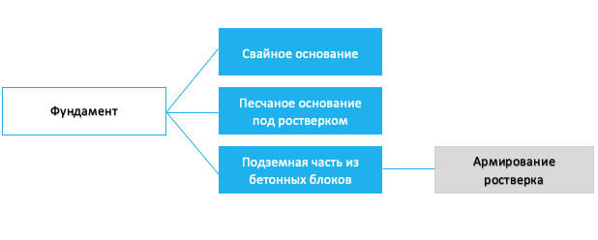
Рисунок 4.2 – Пример отношения часть – целое

4.5.2 Отношения типа (или родовые отношения) предполагают связь между двумя объектами, при которой понятие одного из объектов включает в себя понятие другого объекта и, по крайней мере, одну дополнительную отличительную характеристику.
П р и м е ч а н и е – Пример для отношения типа показан на рисунке 4.3. Понятие «дверь» является родовым понятием для таких понятий, как «дверь металлическая», «дверь деревянная» и «дверь стеклянная».
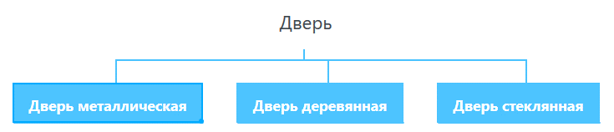
Рисунок 4.3 – Пример отношения типа
4.6 При формировании структуры компонентов библиотеки информационной модели применяется принцип выделения аспектов системы, который заключается в разделении значимой информации о системе (или объекте) от незначимой. Разделение происходит с использованием аспектов, которые можно сравнить с некоторым фильтром, отображающим только необходимую информацию согласно выбранному аспекту, т. е. принципу выделения информации. Выделяются следующие основные аспекты системы:
- функциональный аспект;
- аспект продукта;
- аспект местоположения;
- аспект типа объекта.
П р и м е ч а н и е – При формировании компонентов библиотеки ИМ компонент (например, «дверь») и связанные с ним другие компоненты должны иметь, как минимум, функциональный аспект, чтобы можно было их отнести к элементам архитектуры.
4.7 Функциональный аспект определяет назначение системы и способ ее применения. Функционально-ориентированный подход необходимо использовать для определения назначения самой системы на протяжении всего жизненного цикла.
4.8 Аспект продукта позволяет реализовать структуру представления системы, ориентированную на продукт, и описывает то, каким образом система реализована и собрана (см. рисунок 4.4). В контексте аспекта продукта рассматриваются строительные изделия, нетиповые изделия, строительные материалы, оборудование и такие объекты, как промышленный завод, производственное здание, инженерно-техническое оборудование, компонент библиотеки ИМ инженерной системы, стена, колонна или перекрытие. При рассмотрении аспекта продукта объект системы может одновременно реализовывать одну или несколько своих функций, например, теплообменник может нагревать или охлаждать. Один и тот же блок автоматизированной системы управления может обеспечивать реализацию сразу нескольких различных задач. Формирование структуры представления системы согласно аспекту продукта имеет крайне важное значение на стадиях проведения строительно-монтажных и пусконаладочных работ, например для процессов сборки оборудования и дальнейшего технического обслуживания инженерных систем.
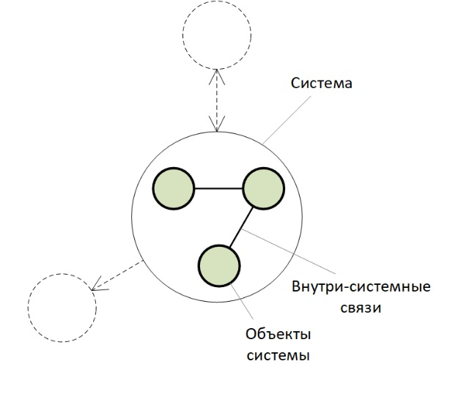
Рисунок 4.4 – Схематичное отображение аспекта продукта
П р и м е ч а н и е – Аспект продукта в большей степени учитывает особенности именно технической реализации системы, например способ устройства фундамента или метод разработки котлована. Структура представления системы, основанная на аспекте продукта, показывает принцип и порядок декомпозиции системы на отдельные объекты независимо от того, где находится объект и какую функцию он выполняет. С учетом аспекта продукта объект может находиться в одном или нескольких местах по отдельности или совместно с другими изделиями. Например, система контроля за температурой в помещении может состоять из отдельных датчиков температуры и блока отображения (монитора) и быть распределенной по отдельным помещениям, расположенным по всему зданию.
4.9 Аспект местоположения позволяет сформировать структуру представления системы, ориентированную на местоположение объекта, основанное на топографической организации системы и (или) среды, в которой располагается данная система (см. рисунок 4.5). Структура представления (ориентированная на местоположение) показывает принцип разбиения системы с учетом расположения составляющих ее объектов и подсистем. Ориентированная на местоположение структура представления используется при планировке территорий, возведении зданий и сооружений и дальнейшем управлении ими (эксплуатации), а также для монтажа объектов, которые подлежат сборке (монтажу) или техническому обслуживанию.
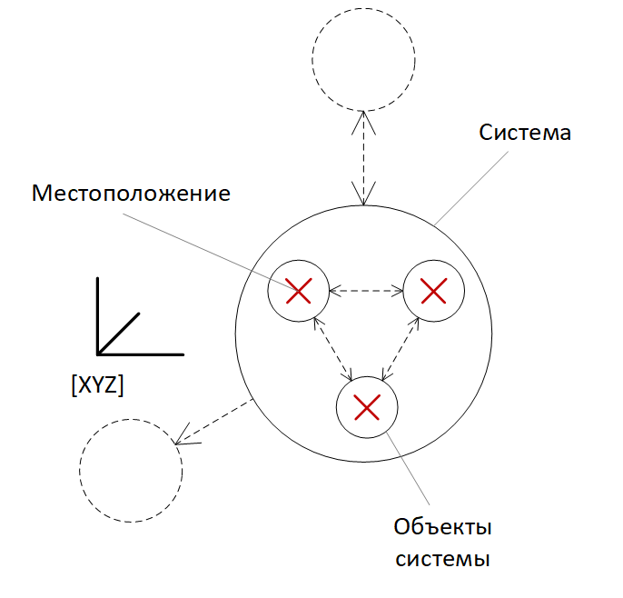
Рисунок 4.5 – Схематичное отображение аспекта местоположения
П р и м е ч а н и е – Объектом, представленным в ориентированной на местоположение структуре представления системы, могут быть, например, строительная площадка, строительный комплекс, строительный объект (здание), отдельная секция здания, этаж или помещение, а также различные плоскостные сооружения, такие как парковая зона, улица, стоянка автомобилей или тротуар.
4.10 Аспект типа позволяет создавать пользовательские категории (классы) объектов, классифицированных в соответствии с Классификатором строительной информации [4]. Тип объекта обозначает отдельную группу объектов, а не какой-либо конкретный, единственный объект (см. рисунок 4.6). Тем не менее объекты пользовательского типа также могут рассматриваться как отдельный объект и могут быть обозначены аспектом типа. Аспект типа используется для обозначения совокупности объектов, имеющих общие свойства (определяемые пользователем) в рамках отдельного класса. Пользователь может выбрать одно, два или несколько общих свойств, определяющих тип. Объяснение значений любого из применяемых пользовательских типов должно быть приведено в соответствующей сопроводительной документации.
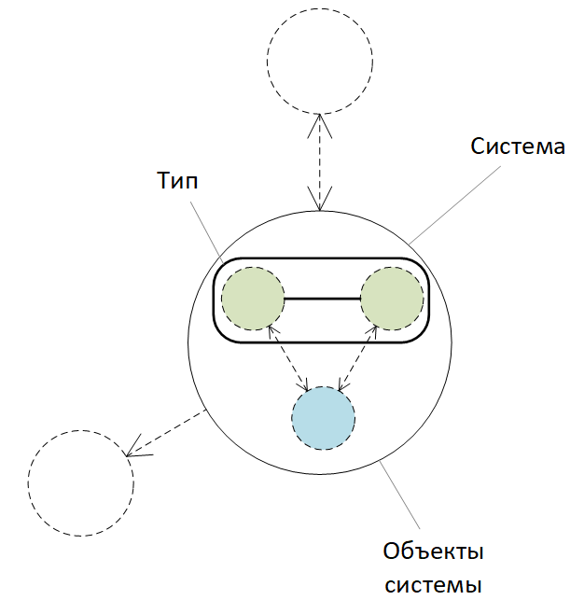
Рисунок 4.6 – Схематичное отображение аспекта типа

5 Функциональные требования к компонентам библиотек информационных моделей

5.1 Компоненты библиотек информационной модели должны соответствовать следующим требованиям:
- требуемый формат и наименование компонента;
- требуемое геометрическое представление;
- требуемая атрибутивная информативность.
5.2 Геометрическое представление обеспечивает описание геометрических параметров объекта моделирования, реализуя приведенные в настоящем своде правил требования к геометрической детализации компонента библиотек информационной модели.
5.3 Атрибутивная информативность обеспечивает описание характеристик объекта моделирования, реализуя приведенные в настоящем своде правил требования к атрибутивному составу компонента библиотек информационной модели, сформулированных с учетом нормативно-технических ограничений.

6 Требования к кодированию компонентов библиотек информационных моделей
6.1 Кодирование компонентов библиотек ИМ проводится в соответствии с Классификатором строительной информации [4].
6.2 В настоящем своде правил определяется набор правил и рекомендаций по кодированию компонентов библиотек ИМ объекта капитального строительства.
6.3 Кодирование компонентов библиотек ИМ осуществляется с применением алфавита системы кодирования в соответствии с разделом 11 СП 333.1325800.2020.
6.4 Кодовое обозначение компонента является составной частью кодового обозначения типа системы, сформированного в рамках определенного аспекта представления системы. При кодировании компонентов библиотек ИМ объектов капитального строительства применяются буквенные коды в соответствии с классификационной таблицей 6 «Компоненты» (Ком/Com) Классификатора строительной информации [4, приложение № 2].
6.5 Кодирование компонентов библиотек информационной модели объекта капитального строительства в зависимости от степени автоматизации задач классификации и кодирования в рамках применяемого САПР может быть реализовано следующим образом: каждому созданному объекту назначаются идентификационные признаки (наименование, код класса объекта и прочие значимые атрибуты).
6.6 Правила наименования файлов компонентов библиотек ИМ формируются в соответствии с шаблоном, приведенным в таблице 6.1 и заключается в следующем.
6.6.1 Имя файла компонента библиотеки ИМ в обязательном порядке должно состоять из трех блоков, разделенных между собой знаком «нижнее тире/нижнее подчеркивание».

Т а б л и ц а 6.1 – Правила наименования файлов компонентов библиотек
ИМ
Блок 2 | Блок 1 | Блок 0
Шифр по Классификатору строительных ресурсов | Обозначение наименования и версии САПР | Обозначение версии IFC файла  (опционально)
23.69.19 | AR20 | I4x2
28.14.13 | GA22 | I4x2
… | … | …

6.6.2 Правило формирования Блока 0 определяется в соответствии с таблицей 6.2. При формировании кода номера версии общеобменного формата используются сокращенное обозначение «IFC» до буквы «I», а также сокращение номера версии до последовательности цифр, которые содержатся в номере версии без точек. Также для обеспечения отражения информации о примененном способе формирования выгрузки (Model View Definition) к номеру версии добавляются либо один, либо два символа от названия типа сценария выгрузки без использования слова «View». Данная таблица может быть расширена и дополнена в случае необходимости в стандарте организации.
Т а б л и ц а 6.2 – Правила наименования компонента Блок 0
Код | Наименование
I2300 | IFC2x3 версии 2.3.0.0
I2301 | IFC2x3 версии 2.3.0.1 (IFC2x3 TC1, ISO/PAS 16739:2005)
I2301C2 | IFC2x3 версии 2.3.0.1 Coordination View версии 2.0
I4000 | IFC4 версии 4.0.0.0 (ISO 16739:2013)
I4010 | IFC4 версии 4.0.1.0 (IFC4 ADD1)
I4020 | IFC4 версии 4.0.2.0 (IFC4 ADD2)
I4021 | IFC4 версии 4.0.2.1 (IFC4 ADD2 TC1, ISO 16739-1:2018)
I4100 | IFC4 версии 4.1.0.0 (IFC4.1)
I4200 | IFC4 версии 4.2.0.0 (IFC4.2)
I4200C2 | IFC4.2 версии 4.2.0.0 Coordination View версии 2.0
I4200DT | IFC4.2 версии 4.2.0.0 Design Transfer View
I4200R | IFC4.2 версии 4.2.0.0 Reference View
I4200SA | IFC4.2 версии 4.2.0.0 Structural Analysis View
I4200FH | IFC4.2 версии 4.2.0.0 FM Handover View
I43R1 | IFC4 версии 4.3.rc.1 (IFC4.3 RC1)
I43R2 | IFC4 версии 4.3.rc.2 (IFC4.3 RC2)
I5x0 | IFC перспективной версии 5
LXM10 | LandXML-1.0
LXM11 | LandXML-1.1
LXM12 | LandXML-1.2
LXM20 | LandXML-2.0
CGM10 | CityGML Versions 1.0
CGM20 | CityGML Versions 2.0
CGM30 | CityGML Versions 3.0

6.6.3 Правило формирования Блока 1 определяется в соответствии с таблицей 6.3. Данная таблица расширяется и дополняется в случае необходимости стандартом организации.
Т а б л и ц а 6.3 – Правила наименования компонента Блок 1
Код | Наименование
AR16 | Autodesk Revit 2016
AR17 | Autodesk Revit 2017
AR18 | Autodesk Revit 2018
AR19 | Autodesk Revit 2019
AR20 | Autodesk Revit 2020
AN16 | Autodesk Navisworks 2016
AA | Autodesk Autocad
AM | Autodesk 3DMax
BIMX | BIMx
C4D | Cinema 4D
GA22 | GRAPHISOFT Archicad
NK | Nanosoft nanoCAD Конструкторский BIM
NE | Nanosoft nanoCAD Инженерный BIM
NL | Nanosoft nanoCAD Электро
NA | Nemetschek AllPlan
NS | Nemetschek SCIA
ND | Nemetschek Data Design System CAD
RA212 | Renga Architecture 2.12.xxxxx
RS212 | Renga Structure 2.12.xxxxx
RM | Renga MEP
TT | Trimble Tekla
TS | Trimble SketchUp
OF | Open Source FreeCAD
OB | Open Source Blender

6.6.4 Блок 2 содержит код в соответствии с ОК 034.

7 Требования к форматам компонентов библиотек информационных моделей

7.1 Компоненты библиотек ИМ должны быть представлены в IFC или ином формате данных с открытой спецификацией.
7.2 При необходимости включения в атрибутивный состав компонента библиотеки ИМ ДЭ они представляются в форматах согласно 7.2.1–7.2.3.
7.2.1 ODT – формат документов с текстовым содержанием, не включающих формулы.
7.2.2 PDF/A – формат документов с текстовым содержанием, в том числе включающих формулы и (или) графические изображения (за исключением документов, указанных в 7.3), а также документов с графическим содержанием.
7.2.3 IFC или иной формат данных с открытой спецификацией.
7.3 Формируемые согласно 7.2 ДЭ должны соответствовать условиям 7.3.1–7.3.4.
7.3.1 Предпочтительно ДЭ формируются способом, не предусматривающим сканирование документа с бумажного носителя.
7.3.2 При невозможности соблюдения 7.3.1 создание ДЭ осуществляется путем сканирования непосредственно с оригинала документа (использование копий не допускается), которое осуществляется с сохранением ориентации оригинала документа в разрешении не менее 300 dpi (масштаб 1:1) с использованием следующих режимов:
- «черно-белый» (при отсутствии в документе графических изображений и (или) цветного текста);
- «оттенки серого» (при наличии в документе графических изображений, отличных от цветного графического изображения);
- «цветной» или «режим полной цветопередачи» (при наличии в документе цветных графических изображений либо цветного текста).
7.3.3 В ДЭ обеспечивается возможность поиска по текстовому содержанию документа и возможность копирования текста (за исключением случаев, когда текст является частью графического изображения).
7.3.4 ДЭ содержит оглавление (для документов, содержащих структурированные по частям, главам, разделам (подразделам) данные) и закладки, обеспечивающие переходы по оглавлению и (или) к содержащимся в тексте рисункам и таблицам.

8 Требования к атрибутивному составу компонентов библиотек информационных моделей
8.1 Атрибутивный состав компонентов библиотек ИМ, предназначенных для формирования ИЦММ, должен соответствовать требованиям, предъявляемым к атрибутивному составу элементов ИЦММ в разделе 7 СП 333.1325800.2020.
8.2 Атрибутивный состав компонентов библиотек ИМ, предназначенных для формирования ЦИМ объекта капитального строительства, должен соответствовать требованиям, предъявляемым к атрибутивному составу элементов ЦИМ объекта капитального строительства в разделе 9 СП 333.1325800.2020.
8.3 Атрибутивный состав компонентов библиотек ИМ может быть расширен на усмотрение разработчика библиотеки ИМ.
8.4 При разработке компонента библиотеки ИМ должна быть предусмотрена возможность уменьшения пользователем объема информации атрибутивных данных для разных уровней проработки ИМ в соответствии с разделом 5 СП 333.1325800.2020.

9 Требования к геометрической детализации компонентов библиотек информационных моделей
9.1 Геометрическая детализация компонентов библиотек информационных моделей, предназначенных для формирования ИЦММ, должна соответствовать требованиям, предъявляемым к геометрической детализации элементов ИЦММ в разделе 8 СП 333.1325800.2020.
9.2 Геометрическая детализация компонентов библиотек ИМ, предназначенных для формирования ЦИМ объекта капитального строительства, должна соответствовать требованиям, предъявляемым к геометрической детализации элементов ЦИМ объекта капитального строительства в разделе 10 СП 333.1325800.2020.
9.3 Геометрическая детализация компонентов библиотек ИМ может быть увеличена на усмотрение разработчика библиотеки ИМ.
9.4 При разработке компонента библиотеки ИМ необходимо предусмотреть возможность уменьшения пользователем графической информации для разных уровней проработки ИМ в соответствии с разделом 5 СП 333.1325800.2020.

Библиография
[1] Федеральный закон от 6 апреля 2011 г. № 63-ФЗ «Об электронной подписи»
[2] Федеральный закон от 27 июля 2006 г. № 149-ФЗ «Об информации, информационных технологиях и о защите информации»
[3] Федеральный закон от 30 декабря 2009 г. № 384-ФЗ «Технический регламент о безопасности зданий и сооружений»
[4] Приказ Министерства строительства и жилищно-коммунального хозяйства от 6 августа 2020 г. № 430/пр «Об утверждении структуры и состава классификатора строительной информации»

УДК 65.011:006.354 ОКС 35.240.67

Ключевые слова: технологии информационного моделирования, жизненный цикл, объект капитального строительства, информационная модель, цифровая информационная модель объекта капитального строительства, инженерная цифровая модель местности

Руководитель разработки
Зав. кафедрой АиЭ НИУ МГСУ, __________________П.Д. Челышков
д.т.н., доц.

Исполнитель
Научный руководитель НОЦ «Умный город» __________________А.А. Волков
НИУ МГСУ, д.т.н., проф.

Исполнитель
Зам. директора НОЦ «Умный город» НИУ МГСУ __________________Д.А. Лысенко

Исполнитель
Доцент кафедры АиЭ, к.т.н. __________________Т.В. Хрипко

Исполнитель
Мл. научный сотрудник НОЦ «Умный город» __________________П.А. Бражников
НИУ МГСУ

Консультант
Начальник Управления информационного __________________С.А. Волков
моделирования ЧУ ГК «Росатом» «ОЦКС»

